浅谈555定时器的原理基础与应用
张小五 2016普检2班
【摘要】 定时器是一种模拟和数字功能相结合的中规模集成器件，定时器是一种模拟和数字功能相结合的中规模集成器件 ………
【关键词】定时器 原理基础 应用
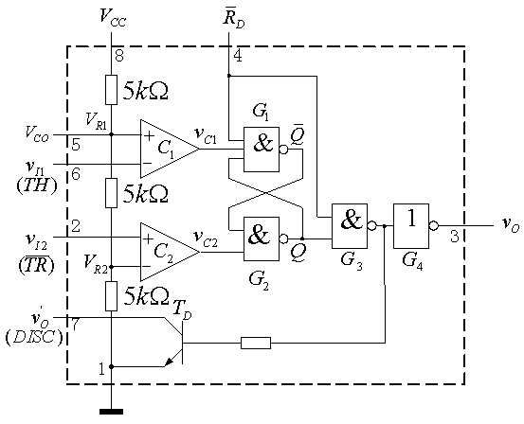
555定时器是美国Signetics公司于1972年研制的，用于取代机械式定时器的中规模集成电路，因在输入端设计有3个5kΩ的电阻而得名。555定时器有双极性型和CMOS型两种产品，但型号繁多，如表1所示。其编号规律是所有双极型产品型号的最后3位数码都是555，所有CMOS产品型号的最后4位数码都是7555。它们的功能和外部引脚的排列完全相同。555 定时器的电源电压范围很宽，可在 4.5V-16V 工作，7555 可在 3-18V 工作，输出驱动电流约为 200mA，因此其输出可与 TTL、CMOS 或者其它模拟电路电平兼容^{[1-2]}。
图2 555定时器内部结构图
1 基本型号及封装引脚
555时基电路封形式有两种，如图1所示，一是dip双列直插8脚封装；另一种是sop-8小型（smd）封装形式。555型时基集成电路的引脚功能为： 1是地线，2是触发，3是输出电平，4是复位，5是控制电压，6是阀值电压，7是放电，8是电源(VDD)。
1.1 xxxxxxxxxx
典型555定时器的内部电路如图2所示，它由3个阻值为5kΩ的电阻组成的分压器、两个电压比较器C1和C2、基本RS触发器、放电三极管TD和缓冲反相器G4组成。图2中沿虚线边缘标注的数字为管脚号。其中，1脚为接地端；2脚为低电平触发端，接入电压比较器C2的同相输入端，输入低电平触发脉冲；6脚为高电平触发端，接入电压比较器C1的反相输入端，输入高电平触发脉冲；4脚为复位端，输入负脉冲便可使555定时器直接复位；5脚为电压控制端，在此端外加电压可以改变比较器的参考电压，此时C1的参考电压即为外接电压,C2的参考电压为外接电压的一半,此端不用时，经0.01uF的电容接地，以防止产生干扰；7脚为放电端，555定时器输出低电平时，放电晶体管TD导通，外接电容元件通过TD放电；3脚为输出端，输出高电压约低于电源电压1V—3V，输出电流可达200mA；8脚为电源端，可在5V—18V范围内选择。
不同型号的555定时器内部电路结构也有所不同，如5G7555内部电路的RS触发器的G1和G2采用的是或非门，复位端通过一个反相器接入G1或非门。虽然电路结构有所差异，但工作原理相同，我们以图1所示的电路结构分析一下555定时器的工作过程。…………
【参考文献】
[1] 瞿燕，刘圆，陈锦富等.HPLC测定通舒口服液中葛根素的含量［J］.华西药学杂志，2006, 21(1):88-89.
[2] 李仲文主编.中药学［M］.第1版.北京:中国中医药出版社，2005:36-37.

